Лабораторні заняття з
навчальної дисципліни «Вікова анатомія та фізіологія»
спеціальності 227 Фізична терапія, ерготерапія

Вікові особливості будови та функцій аналізаторів

Лабораторна робота № 13
Мета роботи: вивчити будову та вікові особливості тактильного аналізатора, опанувати методики дослідження тактильного аналізатора.

Теоретична частина
Шкірна чутливість у дітей. Висока тактильна чутливість є вже у новонароджених дітей. Перша рухова реакція на дотик до шкіри в області рота з'являється в утробному житті на 7,5 тижні. У новонароджених і грудних дітей найбільш чутлива до дотику шкіра в області рота, очей, лоба, долонь рук і підошов ніг. Менш чутлива шкіра плечей, живота, спини і стегон.
Точна локалізація подразнень протягом 1–го року життя відсутня, так як в цьому віці в шкірі порівняно мало вільних нервових закінчень, недорозвинені провідні шляхи і зона шкірно–м'язової чутливості у великих півкулях. З роками збудливість тактильних рецепторів зростає, особливо з 8–10 років і у підлітків, і досягає максимуму до 17–27 років.

Практична частина

Завдання 1. Тактильний аналізатор.
- Замалювати в зошиті будову шкіри, зробити відповідні позначення.
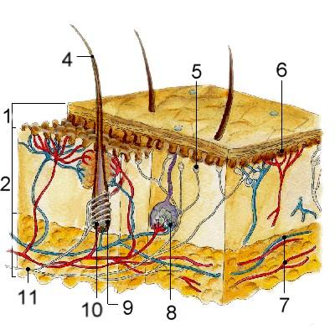

- Заповнити таблицю:
Будова шкіри | Функції | Вікові особливості

- Похідні шкіри людини.
Замалювати в зошиті будову волосся та нігтя, зробити відповідні позначення.
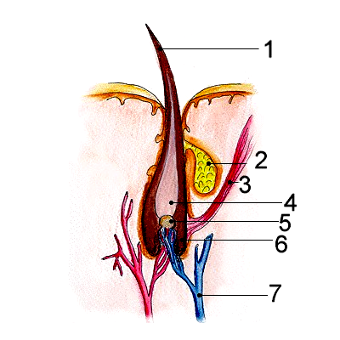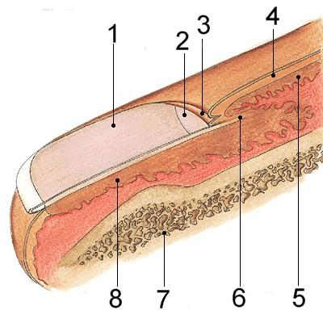

- Дати визначення та розтлумачити поняття:
Просторовий поріг
Теплорегуляція організму
Процес теплоутворення
Процес тепловіддачі
Тепловипромінювання
Випаровування
Особливості терморегуляції у дітей.
Гігієна шкіри
Профілактика захворювань шкіри.

Дослід № 1. Визначення просторового порогу тактильної чутливості шкіри
Хід роботи:
Обстежуваний заплющує очі. Циркулем з максимально зведеними ніжками експериментатор торкається різних ділянок шкіри (кінчики пальців рук, долоні, чоло, плечі). При цьому стежить, щоб обидві ніжки циркуля торкалися шкіри одночасно. Продовжують торкатися, поступово розсуваючи ніжки циркуля.
При шкірному торканні обстежуваний має відповісти, один чи два дотики він відчув (відстань між ніжками змінюють так, щоб обстежуваний не зміг здогадатися, або знайти систему). Визначають при якій відстані та на якій ділянці шкіри він вперше відчув подвійні дотики (подвійний дотик вважають порогом тактильної чутливості).
Результати занести в таблицю та порівняти з нормою.

Дослідження просторового порогу тактильної чутливості
Досліджувана ділянка |  | Нормальні пороги  чутливості, мм
Губи |  | 1
Кінчик носа |  | 6 – 7
Чоло |  | 5 – 8
Пальці рук |  | 2
Долоні |  | 5 – 15
Передпліччя |  | 25 – 35
Плечі |  | 30 – 40
Спина |  | 40 – 70

Дослід № 2. Дослід Вебера
Щоб отримати ледь помітний приріст відчуття від тиску вантажа, потрібно збільшити цей вантаж на певну величину. У своїх дослідах Вебер визначив, що ця величина складає 3г на кожні 100г вантажу.
Хід роботи:
Обстежуваному на шкіру долоні руки накладають вантаж масою 100г. Потім накладають додатковий вантаж масою 1, 2, 3г. Обстежуваний із заплющеними очима повинен визначити, чи змінилася вага вантажу. Теж саме повторюють з вагою вантажу 200г. Відмітити, чи відчулася різниця при масі додаткового важка 1 або 2 г до маси основного вантажу 100г та при 1 – 5 г при масі основного вантажу 200г.
Результати досліджень записати в зошит і зробити висновки.

Контрольні запитання:
- Чутливість шкіри.
- Вікові особливості тактильного аналізатора.
- Перша допомога при опіках та обмороженнях.
- Взаємодія аналізаторів.

Дати письмову відповідь на питання.
Література
- Антипчук Ю. П. Анатомiя i фiзiологiя дитини (з основами шкiльної гiгiєни). Практикум. / Антипчук Ю. П., Вожик Й. Б., Лебедєва Н. С., Лунiна Н. В. – К.: Вища школа, 1984. – 384 с
- Батуев А. С. Физиология плода и детей / Батуев А. С., Глебовский В. А., и др.; Под ред. В.Д. Глебовского. – М.: Медицина, 1988. – 224 с.
- Безруких М. М. Возрастная физиология: (Физиология развития ребенка) / Безруких М. М., Сонькин В. Д., Фарбер Д. А. – М.: Издательский центр «Академия», 2002. – 416 с.
- Виноградов О. О. Вікова фізіологія : метод. рек. до практ. робіт / О. О. Виноградов, О. А. Виноградов, О. Д. Боярчук ; Держ. закл. «Луган. нац. ун–т імені Тараса Шевченка». – Луганськ : Вид–во ДЗ «ЛНУ імені Тараса Шевченка», 2010. – 50 с.
- Гальперин С. И. Анатомия и физиология человека / С. И. Гальперин. – М. : Медицина, 1974. – 468 с.
- Даценко Й. І. Загальна гігієна. Керівництво до практичних занять / Даценко Й. І. – Львів: Афіша, 1988. – 146 с.
- Колосова Т. С. Лабораторный практикум по экологии человека: Учебно–методическое пособие / Колосова Т. С., Морозова Л. В. – Архангельск: Поморский государственный университет, 2002. – 181 с. ЛІТЕРАТУРА ВІКОВА АНАТОМІЯ ТА ФІЗІОЛОГІЯ Практикум 250
- Леонтьева Н. Н. Анатомия и физиология детского организма: (Внутренние органы) / Леонтьева Н. Н., Маринова К. В. – М.: Просвещение, 1976. – 239 с.
- Леонтьева Н. Н. Анатомия и физиология детского организма: (Основы учения о клетке и развитии организма, нервная система, опорно– двигательный аппарат) / Леонтьева Н. Н., Маринова К. В. – М.: Просвещение, 1986. – 287с.
- Лысова Н. Ф. Возрастная анатомия, физиология и школьная гигиена / Лысова Н. Ф., Айзман Р. И., Завьялова Я. Л., Ширшова В. М. – Новосибирск: Сиб.унив. изд–во, 2009. – 398с.
- Маркелова Е. В. Физиология: методическое пособие для студентов институтов физической культуры / Маркелова Е. В.. – Владивосток: МГУ им. адм Г. И. Невельского, – 2009. – 106 с.
- Назарова Е. Н. Возрастная анатомия и физиология / Назарова Е. Н., Жилов Ю. Д. – М. Издательский центр «Академия», 2008. – 272с.
- Обреимова Н. И. Основы анатомии, физиологии и гигиены детей и подростков / Обреимова Н. И., Петрухина А. С. – М.: Издательский центр «Академия», 2000. – 376 с.
- Рожков І. М. Вікова фізіологія: методичні вказівки/ Рожков І. М., Спринь О.Б., Голяка С. К. – Миколаїв, 2008. – 41 с.
- Сапин Р. М. Анатомия и физиология детей и подростков / Сапин Р. М., Брыксина З. Г. – М.: Издательский центр «Академия», 2004. – 456 с.
- Сапин М. Р. Атлас анатомии человека для стоматологов / Сапин М. Р., Никитюк Д. Б., Литвиненко Л. М. – М. : Медицина, 2009. – 533 с.
- Смирнов Н. К. Здоровьесберегающие ВІКОВА АНАТОМІЯ ТА ФІЗІОЛОГІЯ Практикум 251 образовательные технологии и психология здоровья в школе / Смирнов Н. К. – М.: АРКТИ, 2005. – 320 с.
- Современные технологии сохранения и укрепления здоровья детей / Под общ. Ред. Н. В. Сократова. – М.: ТЦ Сфера, 2005. – 224 с.
- Фізичний розвиток дітей різних регіонів України / Під ред. А. М. Сердюка, Н. С. Польки. – К.: Деркул, 2003. – 232 с.
- Хрипкова А. Г. Возрастная физиология и школьная гигиена / Хрипкова А. Г., Антропова М. В., Фарбер Д. А. – М.: Просвещение, 1990. – 319 с.
- Шмалєй С. В. Фізіологія вищої нервової діяльності. Методичні рекомендації / Шмалєй С. В., Гасюк О. М., Головченко І. В., Редька І. В. – Херсон: Вид–во ХДУ, 2007. – 58 с.

